ESPAÑOL
GRADO 2°

ACTIVIDAD
Resuelve las fichas con ayuda de los sinónimos y antónimos de cada palabra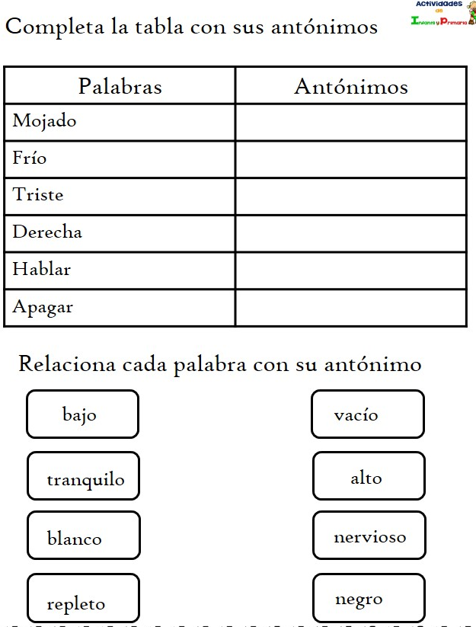

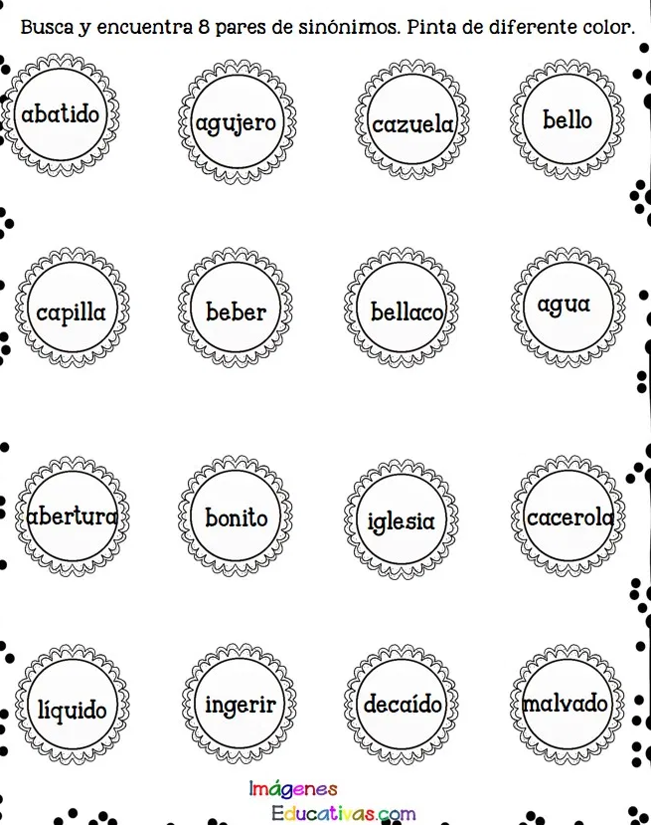

COMPROMISO
Resuelve las fichas, completa lo que te pide en el cuaderno
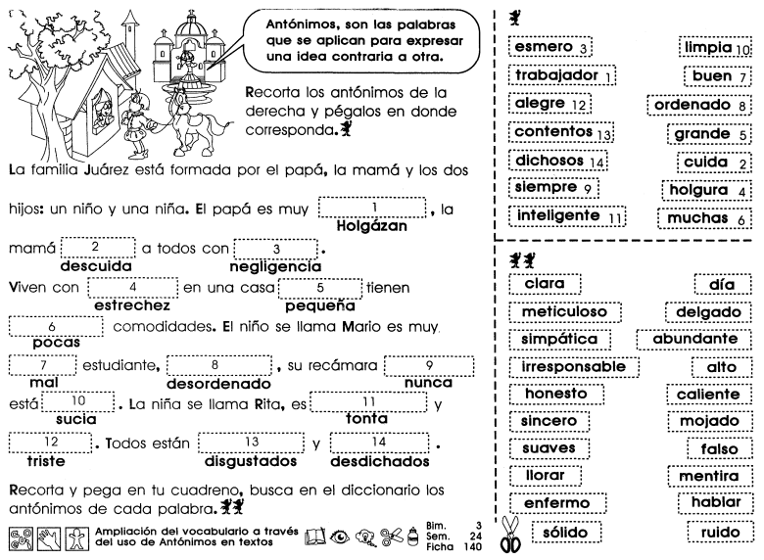

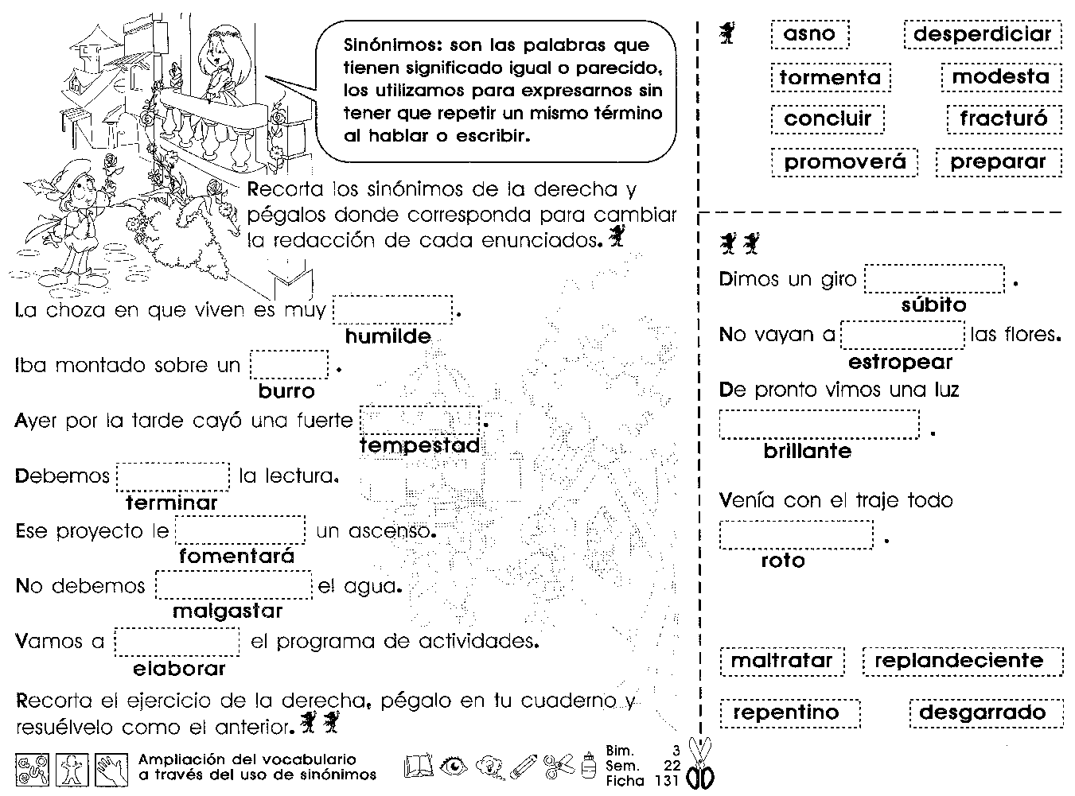

ETICA Y VALORES
GRADO 2°

EL RESPETO
- Escribe para ti que es el respeto
- Escribe y dibuja dos maneras en las que debo respetar a las personas
- Colorea la ficha
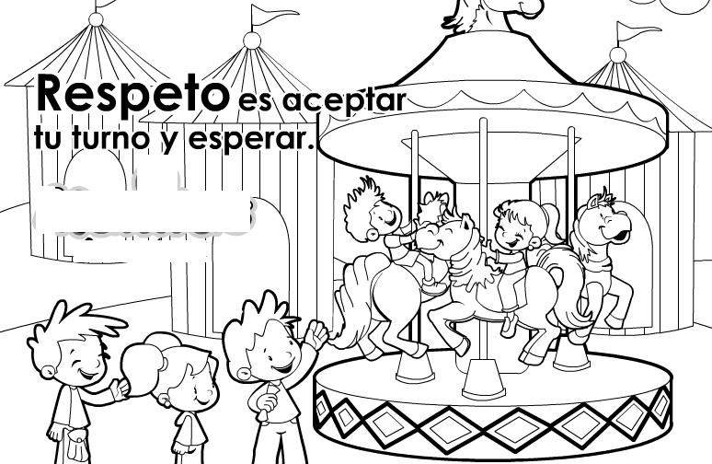

CIENCIAS SOCIALES
GRADO 2°
LAS NORMAS EN EL HOGAR
Así como en la comunidad tenemos unas normas que nos indican el comportamiento adecuado que debemos tener para una sana convivencia, en nuestros hogares también se establecen unas normas que nos permiten llevar una convivencia, llena de amor y respeto hacia todos los integrantes de la familia.
Cada hogar establece unas normas que, aunque en ocasiones coinciden con las de otras personas, también podemos tener unas normas que no son iguales a las de nuestros amiguitos.
Las normas son acuerdos que realizamos entre todos, pero no debemos olvidar que son de obligatorio cumplimiento por parte de todas los habitantes del hogar, y que al igual que en la comunidad quien no cumple una de las normas, deberá enfrentar la consecuencia.
ACTIVIDAD
- Escribe dos normas que haya en tu casa y que por alguna razón no hayas cumplido
- Responde: ¿te pusieron alguna sanción por no cumplirla? ¿Cuál?

